Moduł 2 – Użytkowanie komputerów

Wprowadzenie
Kandydaci przystępujący do testu muszą posiadać Europejską Kartę Umiejętności Komputerowych (EKUK). Po zaliczeniu testu, egzaminator stawia pieczęć i podpis w karcie, a wynik egzaminu w formie protokołu przesyła do Polskiego Biura ECDL.

Zestaw testów EQTB (European Question and Test Base) z modułu 2 zawiera 10 testów. Każdy z testów wymaga odpowiedzi na pytania dotyczące obsługi komputera, utworzenia struktury folderów (katalogów) i wykonania czynności związanych z operacjami na plikach i folderach. Każdy z testów zawiera 24 zadania.

Test
Test jest losowo przydzielany każdemu ze zdających. Numer testu dla każdego zdającego musi być odnotowany w protokole. Jeśli wynik egzaminu jest negatywny, w czasie ponownego egzaminu, zdający nie powinien otrzymać powtórnie tego samego testu.
Egzaminator nie może opuszczać sali w czasie trwania egzaminu, aby zapewnić prawidłowość przebiegu egzaminu i samodzielną pracę kandydatów.
Każdy ze zdających zapisuje wyniki pracy na dyskietce oznaczonej swoim imieniem i nazwiskiem oraz własnym numerem EKUK lub na wskazanym przez egzaminatora dysku. Po zakończeniu egzaminu, wszystkie arkusze testowe z zadaniami i dyskietki muszą zostać zwrócone egzaminatorowi. Ponadto wszystkie materiały i dokumentacja egzaminu muszą być przechowywane w bezpieczny sposób.

Przed przystąpieniem do egzaminu, egzaminator zobowiązany jest sprawdzić tożsamość kandydatów i przekazać im następujące informacje:
- Żaden arkusz testowy czy dyskietka nie mogą zostać wyniesione z sali egzaminacyjnej po zakończeniu testu lub w czasie jego trwania.
- Przed wyjściem z sali, każdy zdający musi oddać wszystkie materiały (arkusz testowy, dyskietka) egzaminatorowi.
- W czasie egzaminu zdający może używać tylko dyskietek lub ostemplowanych arkuszy testowych otrzymanych od egzaminatora.
- W czasie egzaminu nie wolno korzystać z żadnych podręczników, notatek i innych pomocy.
- W czasie trwania egzaminu zabronione jest porozumiewanie się zdających między sobą lub z egzaminatorem.
- Zdający nie może samowolnie wychodzić z sali w czasie trwania egzaminu.

Czas trwania egzaminu – 45 minut.

W przypadku naruszenia powyższych zasad przez zdającego, egzamin musi być przerwany i uznany za niezdany.

Zasady oceny testu
Każdy test zawiera 24 zadania, za które można otrzymać 32 punkty. Końcowy wynik testu oparty jest na ocenie wykonania zadań związanych z użytkowaniem komputera, zarządzaniem plikami i folderami (katalogami) i ocenie odpowiedzi na pytania testowe. Aby zaliczyć test, kandydat musi uzyskać 24 punkty na 32 możliwe. Kryteria oceny odpowiedzi muszą być jednakowe dla wszystkich zdających. Drobne pomyłki, takie jak błędy literowe lub ortograficzne nie powinny wpływać negatywnie na wynik testu.

Konwencja nazewnictwa i oznaczeń
W testach do modułów 2 – 7 zastosowano dla większej czytelności czcionkę pogrubioną i pochyloną dla oznaczenia nazw plików, rozszerzeń nazw, nazw folderów, katalogów, URL, hiperłączy, stron Web, adresów e-mail i wiadomości e-mail, nazw pól, itp. Inne nazwy lub czynności opisane w tekście muszą być podawane w domyślnym formacie akapitu, bez wyróżniania, chyba że wyróżnienie tekstu jest częścią zadania. Zasady te powinny być przekazane przez egzaminatora każdemu zdającemu.

Dysk egzaminacyjny
Testy z modułów 2 – 7 wymagają użycia dyskietki/dysku egzaminacyjnego. W zadaniach, do wykonania których niezbędne są pliki lub foldery, lub wynikiem pracy jest plik roboczy (także plik odpowiedzi), wszystkie niezbędne pliki mają znajdować się na dyskietce/dysku egzaminacyjnym. Przed rozpoczęciem testu kandydat musi oznaczyć otrzymaną dyskietkę swoim imieniem i nazwiskiem oraz własnym numerem identyfikacyjnym EKUK (lub upewnić się czy jest ona poprawnie oznaczona). Dyskietka egzaminacyjna i wszystkie materiały drukowane (arkusze testów) są własnością egzaminatora i po egzaminie muszą być bezwzględnie zwrócone.

Zawartość dysku: katalog Odpowiedź (z zawartością) i katalog ecdltest (z zawartością).

Przygotowanie komputera do Modułu 2
Przed rozpoczęciem egzaminu z modułu 2, egzaminator musi wyłączyć w komputerach zdających opcję automatycznego rozmieszczania ikon na pulpicie, aby można było wykonać zadania polegające na przenoszeniu ikon (np. test 2.2, pytanie 13).

Test 2.1
Test poniższy należy do zestawu testów z modułu 2 „Użytkowanie komputerów”. Egzamin polega na udzieleniu odpowiedzi na pytania związane z obsługą komputera. Zdający będzie także proszony o utworzenie struktury folderów (katalogów), która pozwoli wykonać kolejne zadania związane z zarządzaniem plikami i folderami wewnątrz tej struktury.

- Odszukać folder Odpowiedź na dysku wskazanym przez egzaminatora. Otworzyć plik Odpowiedź.doc znajdujący się w tym folderze. W polu nr 1 po słowie Identyfikator należy wpisać swój Numer EKUK, a po słowie Nr testu numer zdawanego testu. Zapisać plik Odpowiedź.doc na dysku. [4 pkt.]

- Jaki jest wynik formatowania dysku?
  - Dysk staje się dyskiem tylko do odczytu.
  - Dysk zostanie sprawdzony na obecność wirusów.
  - Sektory dysku zostaną oznaczone jako uszkodzone.
  - Dysk zostanie przygotowany do przechowywania danych.
Odpowiedź (a, b, c lub d) należy wpisać w polu nr 2 w pliku Odpowiedź.doc. [1 pkt]

- Które z poniższych określeń jest właściwą nazwą fragmentu okna przedstawionego poniżej?
  - Pasek tytułowy.
  - Pasek menu.
  - Pasek stanu.
  - Pasek przewijania.
Odpowiedź (a, b, c lub d) należy wpisać w polu nr 3 w pliku Odpowiedź.doc. [1 pkt]

- Który z przedstawionych poniżej elementów okna służy do zamykania okna?
a) |  | b) |  | c) |  | d)

Odpowiedź (a, b, c lub d) należy wpisać w polu nr 4 w pliku Odpowiedź.doc. [1 pkt]

- Które z poniższych stwierdzeń określa skutek działania wirusa komputerowego?
- Pliki zostały poddane kompresji.
- Pliki zostały uszkodzone.
- Pliki zostały przeniesione.
- Pliki zostały skopiowane na przenośny nośnik pamięci.
Odpowiedź (a, b, c lub d) należy wpisać w polu nr 5 w pliku Odpowiedź.doc. [1 pkt]

- Które dwa foldery przedstawione poniżej zawierają podfoldery (podkatalogi)
a) b) c) d)

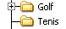
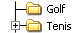
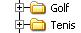

Odpowiedź (a, b, c lub d) należy wpisać w polu nr 6 w pliku Odpowiedź.doc. [1 pkt]

- Który z przedstawionych poniżej typów plików jest wykorzystywany dla plików utworzonych w edytorze tekstu?
  - .xls
  - .mp3
  - .doc
  - .gif
Odpowiedź (a, b, c lub d) należy wpisać w polu nr 7 w pliku Odpowiedź.doc. [1 pkt]

- Która zakładka okna właściwości ekranu (wyświetlania) pozwala zmienić kolor tła pulpitu?
  - Wygaszasz ekranu.
  - Efekty.
  - Ustawienia.
  - Wygląd.
Odpowiedź (a, b, c lub d) należy wpisać w polu nr 8 w pliku Odpowiedź.doc. [1 pkt]

- Kompresowanie pliku powoduje, że:
  - Plik staje się plikiem tylko do odczytu.
  - Plik staje się plikiem ukrytym.
  - Zmniejsza się wielkość pliku.
  - Usuwane są z pliku wszystkie wirusy, jeśli plik je zawierał.
Odpowiedź (a, b, c lub d) należy wpisać w polu nr 9 w pliku Odpowiedź.doc. [1 pkt]

- Która z poniższych odpowiedzi opisuje wynik pracy programu antywirusowego?
  - Wirusy rozprzestrzeniają się szybciej.
  - Komputer pracuje szybciej.
  - Wirusy są wykrywane i usuwane.
  - Pliki zostają zabezpieczone przed kopiowaniem.
Odpowiedź (a, b, c lub d) należy wpisać w polu nr 10 w pliku Odpowiedź.doc. [1 pkt]

- Wykorzystując funkcję „Pomoc” systemu operacyjnego odszukać informacje dotyczące programu Notatnik. Przekopiować dwie dowolne linie tekstu dotyczącego programu Notatnik do pola nr 11 w pliku Odpowiedź.doc. [2 pkt.]

- Znaleźć wszystkie pliki z rozszerzeniem .doc w folderze ecdltest i podać ich liczbę w polu nr 12 w pliku Odpowiedź.doc. [2 pkt.]

- Utworzyć na dysku roboczym w folderze Odpowiedź ikonę skrótu do folderu ecdltest. [1 pkt]

- Otworzyć folder ecdltest znajdujący się na dysku roboczym i wyświetlić jego zawartość w postaci nazw plików, ich rozszerzeń, rozmiaru i daty modyfikacji. [1 pkt]

- Skopiować obraz okna folderu ecdltest z zadania 14 i wkleić go na drugiej stronie w pliku Odpowiedź.doc. [2 pkt.]

- Odszukać w folderze ecdltest plik konto.doc i zmienić jego nazwę na kredyt.doc. [1 pkt]

- Odszukać na dysku folder Rachunki i utworzyć w nim dwa nowe foldery, zgodnie z rysunkiem przedstawionym poniżej. [2 pkt.]
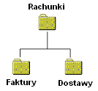
- W folderze ecdltest zaznaczyć pliki dostawy.xls i zestawienie.doc. Jak zaznaczyć pliki nie leżące obok siebie? Odpowiedź należy wpisać w polu nr 18 w pliku Odpowiedź.doc a następnie plik ten zapisać. [1 pkt]

- Skopiować pliki dostawy.xls i zestawienie.doc z folderu ecdltest do folderu Dostawy. [1 pkt]

- Posortować według rozmiaru pliki w folderze ecdltest. [1 pkt]

- Przenieść dwa największe pliki z folderu ecdltest do folderu Faktury. 1 pkt]

- Zmienić atrybut pliku nowości.rtf w folderze ecdltest na „Tylko do odczytu”. [1 pkt]

- Podać liczbę plików znajdujących się folderze ecdltest i jego podfolderach. Liczbę tą należy wpisać w polu nr 23 w pliku Odpowiedź.doc a następnie plik ten proszę zapisać. [2 pkt.]

- Wydrukować plik Odpowiedź.doc na dołączonej drukarce lub do pliku test21.prn w folderze Odpowiedź [1 pkt]

Test 2.2
Test poniższy należy do zestawu testów z modułu 2 „Użytkowanie komputerów”. Egzamin polega na udzieleniu odpowiedzi na pytania związane z obsługą komputera. Zdający będzie także proszony o utworzenie struktury folderów (katalogów), która pozwoli wykonać kolejne zadania związane z zarządzaniem plikami i folderami wewnątrz tej struktury.

- Odszukać folder Odpowiedź na dysku wskazanym przez egzaminatora. Otworzyć plik Odpowiedź.doc znajdujący się w tym folderze. W polu nr 1 po słowie Identyfikator należy wpisać swój Numer EKUK, a po słowie Nr testu numer zdawanego testu. Zapisać plik Odpowiedź.doc na dysku. [4 pkt.]

- Która z wymienionych poniżej opcji pozwala zmienić domyślną zainstalowaną drukarkę na inną drukarkę zainstalowaną w systemie.
  - Ustaw jako domyślną.
  - Wstrzymaj drukowanie.
  - Przechwyć port drukarki.
  - Dodaj drukarkę.
Odpowiedź (a, b, c lub d) należy wpisać w polu nr 2 w pliku Odpowiedź.doc. [1 pkt]

- Który z przedstawionych poniżej elementów okna służy do minimalizacji okna?
a) |  | b) |  | c) |  | d)

Odpowiedź (a, b, c lub d) należy wpisać w polu nr 3 w pliku Odpowiedź.doc. [1 pkt]

- Poniżej przedstawiono wyniki pewnych działań na plikach. Który z nich jest efektem procesu kompresji?
  - Plik jest ukryty.
  - Plik ma mniejszy rozmiar.
  - Plik został usunięty.
  - Plik został odzyskany.
Odpowiedź (a, b, c lub d) należy wpisać w polu nr 4 w pliku Odpowiedź.doc. [1 pkt]

- Która z przedstawionych poniżej ikon przedstawia folder?
a) b) c) d)
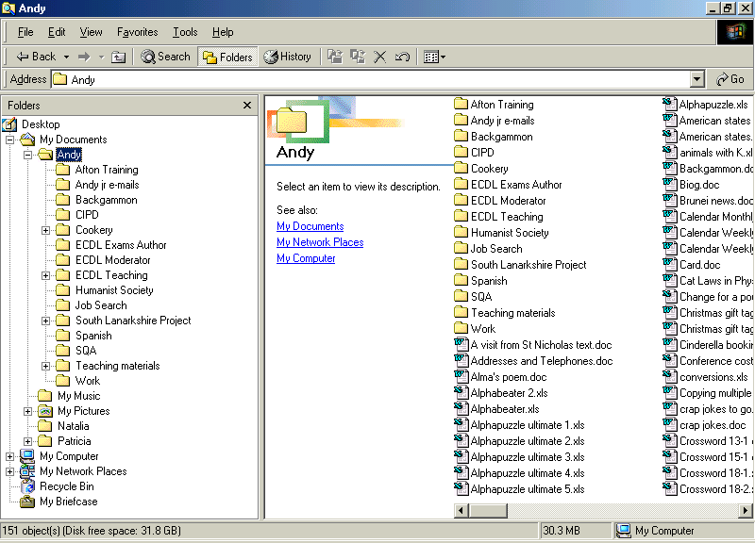



Odpowiedź (a, b, c lub d) należy wpisać w polu nr 5 w pliku Odpowiedź.doc. [1 pkt]

- Uaktualniona wersja programu antywirusowego daje najlepsze zabezpieczenie przed:
  - Nielegalnym, pirackim oprogramowaniem.
  - Zainfekowaniem plików nowymi wirusami.
  - Kompresją plików.
  - Nadpisaniem plików.
Odpowiedź (a, b, c lub d) należy wpisać w polu nr 6 w pliku Odpowiedź.doc. [1 pkt]

- Które z podanych poniżej rozszerzeń nazwy pliku jest charakterystyczne dla plików muzycznych.
  - .wk4
  - .doc
  - .mp3
  - .gif
Odpowiedź (a, b, c lub d) należy wpisać w polu nr 7 w pliku Odpowiedź.doc. [1 pkt]

- Dlaczego wykonywanie kopii zapasowych na przenośnych nośnikach pamięci jest ważne?
  - Pliki są zawsze wolne od wirusów.
  - Niepotrzebne pliki usuwane są z twardego dysku.
  - Powiększa się wolna przestrzeń na dysku.
  - Nie istnieje zagrożenie utraty danych spowodowane uszkodzeniem twardego dysku.
Odpowiedź (a, b, c lub d) należy wpisać w polu nr 8 w pliku Odpowiedź.doc. [1 pkt]

- Co stanie się z plikami po odzyskaniu ich z folderu plików usuniętych (kosza)?
  - Pliki zostaną skopiowane na nośnik przenośny.
  - Pliki zostaną definitywnie usunięte z dysku.
  - Pliki będą „tylko do odczytu”.
  - Pliki zostaną umieszczone w ich poprzedniej lokalizacji.
Odpowiedź (a, b, c lub d) należy wpisać w polu nr 9 w pliku Odpowiedź.doc. [1 pkt]

- Które z wymienionych poniżej urządzeń może być wykorzystane przez system operacyjny do przechowywania plików i folderów?
  - Dysk twardy.
  - Karta wideo.
  - Modem.
  - Karta sieciowa.
Odpowiedź (a, b, c lub d) należy wpisać w polu nr 10 w pliku Odpowiedź.doc. [1 pkt]

- Jak nazywa się system operacyjny i jaka jest jego wersja w komputerze, przy którym Pani/Pan teraz pracuje? Odpowiedź należy wpisać w polu nr 11 w pliku Odpowiedź.doc. [2 pkt.]

- Odszukać na dysku plik zdarzenie.rtf i zmienić jego nazwę na dane.rtf. [1 pkt]

- Zaznaczyć na pulpicie ikonę „Kosz” i przenieść ją do górnego, prawego rogu pulpitu. [1 pkt]

- Skopiować obraz aktualnego wyglądu pulpitu a następnie obraz ten umieścić na drugiej stronie w pliku Odpowiedź.doc. [2 pkt.]

- Odszukać w folderze ecdltest wszystkie pliki o nazwie rozpoczynającej się literami ko. Liczbę tych plików należy wpisać w polu nr 15 w pliku Odpowiedź.doc. [2 pkt.]

- Zaznaczyć w folderze ecdltest pliki faktura.doc i finanse.txt. [1 pkt]

- Usunąć z folderu ecdltest pliki faktura.doc i finanse.txt. [1 pkt]

- W folderze Nowykolporter utworzyć dwa foldery: Dzienniki i Tygodniki, zgodnie ze schematem przedstawionym na rysunku. [2 pkt.]
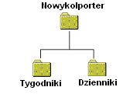
- Przejść do folderu ecdltest a następnie skopiować plik tygodniki.doc z folderu ecdltest do folderu Tygodniki. [1 pkt]

- Posortować według daty modyfikacji pliki znajdujące się w folderze ecdltest. [1 pkt]

- Przenieść dwa ostatnio zmodyfikowane pliki z folderu ecdltest do folderu Dzienniki. [1 pkt]

- Podać liczbę wszystkich plików znajdujących się w folderze ecdltest i jego podfolderach. Liczbę należy wpisać w polu nr 22 w pliku Odpowiedź.doc. [2 pkt.]

- W katalogu ecdltest zmienić atrybut pliku tygodniki.doc na „Tylko do odczytu”. [1 pkt]

- Wydrukować plik Odpowiedź.doc na dołączonej drukarce lub do pliku test22.prn w folderze Odpowiedź [1 pkt]

Test 2.3
Test poniższy należy do zestawu testów z modułu 2 „Użytkowanie komputerów”. Egzamin polega na udzieleniu odpowiedzi na pytania związane z obsługą komputera. Zdający będzie także proszony o utworzenie struktury folderów (katalogów), która pozwoli wykonać kolejne zadania związane z zarządzaniem plikami i folderami wewnątrz tej struktury.

- Odszukać folder Odpowiedź na dysku wskazanym przez egzaminatora. Otworzyć plik Odpowiedź.doc znajdujący się w tym folderze. W polu nr 1 po słowie Identyfikator należy wpisać swój Numer EKUK a po słowie Nr testu numer zdawanego testu. Zapisać plik Odpowiedź.doc na dysku. [4 pkt.]

- Który z przedstawionych poniżej elementów okna służy do przywrócenia poprzedniego rozmiaru okna?
a) |  | b) |  | c) |  | d)

Odpowiedź (a, b, c lub d) należy wpisać w polu nr 2 w pliku Odpowiedź.doc. [1 pkt]

- Który z przedstawionych poniżej typów plików jest charakterystyczny dla plików utworzonych przez program arkusza kalkulacyjnego?
  - .mp3
  - .doc
  - .gif
  - .xls
Odpowiedź (a, b, c lub d) należy wpisać w polu nr 3 w pliku Odpowiedź.doc. [1 pkt]

- Właściwe rozszerzenie nazwy pliku jest ważne ponieważ:
  - Pozwala na przypisanie pliku do jego właściwej aplikacji.
  - Pozwala zabezpieczyć plik przed możliwością modyfikacji jego zawartości.
  - Pozwala na swobodne kopiowanie pliku.
  - Nie pozwala na kasowanie pliku.
Odpowiedź (a, b, c lub d) należy wpisać w polu nr 4 w pliku Odpowiedź.doc. 1 pkt]

- Po usunięciu plików z folderu plików usuniętych (kosza):
  - Pliki powrócą do swoich poprzednich miejsc (lokalizacji).
  - Pliki zostaną definitywnie usunięte z dysku.
  - Pliki zostaną skopiowane a ich nazwy zostaną zmienione.
  - Pliki zostaną wydrukowane.
Odpowiedź (a, b, c lub d) należy wpisać w polu nr 5 w pliku Odpowiedź.doc. [1 pkt]

- Efektem działania wirusa komputerowego jest:
  - Szybsza praca komputera.
  - Uszkodzenie lub zniszczenie niektórych plików.
  - Bardziej efektywna praca systemu operacyjnego.
  - Łatwiejszy dostęp do Internetu.
Odpowiedź (a, b, c lub d) należy wpisać w polu nr 6 w pliku Odpowiedź.doc. [1 pkt]

- Dlaczego programy antywirusowe powinny być regularnie uaktualniane?
  - W celu uniknięcia przypadkowego usunięcia programu antywirusowego z dysku.
  - W celu zabezpieczenia komputera przed dostępem osób nieupoważnionych.
  - W celu wykrycia i usunięcia nowych wirusów.
  - W celu zachowania wymagań stawianych w umowie licencyjnej.
Odpowiedź (a, b, c lub d) należy wpisać w polu nr 7 w pliku Odpowiedź.doc. [1 pkt]

- Kompresja pliku powoduje, że:
  - Zmniejsza się wielkość pliku.
  - Plik zostanie usunięty.
  - Zwiększa się liczba plików w folderze.
  - Zwiększa się wielkość dostępnej pamięci RAM.
Odpowiedź (a, b, c lub d) należy wpisać w polu nr 8 w pliku Odpowiedź.doc. [1 pkt]

- Wyłączenie programu, który nie odpowiada („zawiesił się”) spowoduje, że:
  - Komputer zostanie wyłączony.
  - Program zostanie zamknięty.
  - Okno programu zostanie zminimalizowane.
  - Program zostanie powtórnie uruchomiony.
Odpowiedź (a, b, c lub d) należy wpisać w polu nr 9 w pliku Odpowiedź.doc. [1 pkt]

- Która z podanych poniżej opcji spowoduje chwilowe zatrzymanie drukowania dokumentu?
  - Użyj drukarki w trybie offline.
  - Ustaw drukarkę jako domyślną.
  - Anuluj zadanie drukowania.
  - Wstrzymaj drukowanie.
Odpowiedź (a, b, c lub d) należy wpisać w polu nr 10 w pliku Odpowiedź.doc. [1 pkt]

- Podać wielkość pamięci RAM dostępnej na komputerze, przy którym teraz Pani/Pan pracuje. Odpowiedź należy wpisać w polu nr 11 w pliku Odpowiedź.doc. 2 pkt.]

- Wykorzystując funkcję „Pomoc” systemu operacyjnego odszukać informacje dotyczące instalowania w systemie nowego sprzętu. Wybrać dwie dowolne linie tekstu dotyczącego sposobu instalowania nowego sprzętu i wkleić je jako odpowiedź w polu nr 12 w pliku Odpowiedź.doc. [2 pkt.]

- Odszukać folder Odpowiedź na dysku wskazanym przez egzaminatora. Utworzyć skrót do tego folderu i umieścić utworzony skrót w folderze ecdltest. [1 pkt]

- W folderze ecdltest posortować pliki według daty modyfikacji. [1 pkt]

- Zaznaczyć w folderze ecdltest plik ostatnio modyfikowany oraz plik prowizje.doc. [1 pkt]

- Skopiować ekran z folderem ecdltest i z zaznaczonymi w zadaniu 15 plikami a następnie obraz ekranu umieścić na drugiej stronie w pliku Odpowiedź.doc. [2 pkt.]

- Odszukać w folderze ecdltest plik o nazwie moduł6.doc i zmienić jego nazwę na moduł2.doc. [1 pkt]

- Odszukać na dysku roboczym folder Nasiona i utworzyć w nim dwa foldery: pszenica i ryż, zgodnie ze schematem przedstawionym poniżej. [2 pkt.]
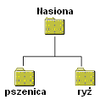
- Zaznaczyć w folderze ecdltest pliki faktura.doc i produkty ryżowe.doc a następnie skopiować je do folderu pszenica. [1 pkt]

- Przenieść plik produkty ryżowe.doc z folderu pszenica do folderu ryż. [1 pkt]

- Zmienić w folderze ecdltest atrybut pliku konferencje.doc na „Tylko do odczytu”. [1 pkt]

- Usunąć z folderu ecdltest plik raport.doc. [1 pkt]

- Podać liczbę wszystkich plików znajdujących się w folderze ecdltest i jego podfolderach. Liczbę tą należy wpisać w polu nr 23 w pliku Odpowiedź.doc. [2 pkt.]

- Wydrukować plik Odpowiedź.doc na dołączonej drukarce lub do pliku test23.prn w folderze Odpowiedź [1 pkt]

Test 2.4
Test poniższy należy do zestawu testów z modułu 2 „Użytkowanie komputerów”. Egzamin polega na udzieleniu odpowiedzi na pytania związane z obsługą komputera. Zdający będzie także proszony o utworzenie struktury folderów (katalogów), która pozwoli wykonać kolejne zadania związane z zarządzaniem plikami i folderami wewnątrz tej struktury.

- Odszukać folder Odpowiedź na dysku wskazanym przez egzaminatora. Otworzyć plik Odpowiedź.doc znajdujący się w tym folderze. W polu nr 1 po słowie Identyfikator należy wpisać swój Numer EKUK, a po słowie Nr testu numer zdawanego testu. Zapisać plik Odpowiedź.doc na dysku. [4 pkt.]

- Przedstawiony poniżej fragment okna to:

a) b) c) d)
pasek tytułowy pasek menu pasek stanu pasek przewijania

Odpowiedź (a, b, c lub d) należy wpisać w polu nr 2 w pliku Odpowiedź.doc. [1 pkt]

- Która z przedstawionych poniżej ikon służy do maksymalizacji (powiększenia) rozmiaru okna?
a) |  | b) |  | c) |  | d)

Odpowiedź (a, b, c lub d) należy wpisać w polu nr 3 w pliku Odpowiedź.doc. 1 pkt]

- Która z przedstawionych poniżej ikon symbolizuje aplikację?
a) | b) | c) | d)
 | 

Odpowiedź (a, b, c lub d) należy wpisać w polu nr 4 w pliku Odpowiedź.doc. [1 pkt]

- Które z przedstawionych poniżej zadań jest częścią konfiguracji pulpitu? Prawidłową odpowiedź (a, b, c lub d) należy wpisać w polu nr 5 w pliku Odpowiedź.doc. [1 pkt]
  - Zmiana drukarki domyślnej.
  - Zmiana kolorów wyświetlania.
  - Ustawianie parametrów pracy modemu.
  - Zmiana języka klawiatury.

- Który z przedstawionych poniżej typów plików jest wykorzystywany dla plików skompresowanych?
  - .zip
  - .wk4
  - .gif
  - .doc
Odpowiedź (a, b, c lub d) należy wpisać w polu nr 6 w pliku Odpowiedź.doc. [1 pkt]

- Dlaczego należy wykonywać kopię zapasową plików na przenośnych nośnikach pamięci?
  - W celu ułatwienia instalacji nowych programów na twardym dysku.
  - W celu uniknięcia utraty danych w przypadku awarii twardego dysku.
  - W celu ułatwienia wyszukiwania na dysku potrzebnych plików.
  - W celu zwiększenia ilości wolnego miejsca na twardym dysku.
Odpowiedź (a, b, c lub d) należy wpisać w polu nr 7 w pliku Odpowiedź.doc. [1 pkt]

- Która z wymienionych poniżej opcji pozwala zmienić domyślną zainstalowaną drukarkę na inną drukarkę zainstalowaną w systemie?
  - Ustaw jako domyślną.
  - Wstrzymaj drukowanie.
  - Przechwyć port drukarki.
  - Dodaj drukarkę.
Odpowiedź (a, b, c lub d) należy wpisać w polu nr 8 w pliku Odpowiedź.doc. [1 pkt]

- Która z przedstawionych poniżej czynności pozwoli na unieszkodliwienie wirusa w zainfekowanym pliku?
  - Zaznacz plik a następnie utwórz jego kopię.
  - Zaznacz plik a następnie skompresuj go.
  - Użyj programu antywirusowego do unieszkodliwienia wirusa.
  - Sformatuj dysk zawierający zainfekowany plik.
Odpowiedź (a, b, c lub d) należy wpisać w polu nr 9 w pliku Odpowiedź.doc. [1 pkt]

- Co stanie się z plikami po odzyskaniu ich z folderu plików usuniętych (kosza)?
  - Pliki zostaną skopiowane na nośnik przenośny.
  - Pliki utracą status „tylko do odczytu”.
  - Pliki zostaną definitywnie usunięte z dysku.
  - Pliki zostaną umieszczone w ich poprzedniej lokalizacji.
Odpowiedź (a, b, c lub d) należy wpisać w polu nr 10 w pliku Odpowiedź.doc. [1 pkt]

- Wykorzystując funkcję „Pomoc” systemu operacyjnego odszukać informacje dotyczące tematu multimedia. Dwie dowolne linie tekstu dotyczącego multimediów skopiować i umieścić w polu nr 11 w pliku Odpowiedź.doc. [2 pkt.]

- Odszukać i otworzyć folder ecdltest a następnie wyświetlić nazwy, rozszerzenia, rozmiary i daty modyfikacji plików. [1 pkt]

- Wyszukać w folderze ecdltest wszystkie pliki, których nazwy mają rozszerzenie .gif. [1 pkt]

- Skopiować ekran przedstawiający pliki znalezione w zadaniu 13 a następnie obraz ekranu umieścić na drugiej stronie w pliku Odpowiedź.doc. [2 pkt.]

- Odszukać w folderze ecdltest plik o nazwie opłaty.doc i zmienić jego nazwę na rachunki.doc. [1 pkt]

- W folderze ecdltest utworzyć nowy folder o nazwie Książki. [1 pkt]

- W folderze Książki utworzyć dwa nowe podfoldery: fantastyka i nie-fantastyka zgodnie z rysunkiem przedstawionym poniżej. [2 pkt.]
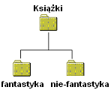
- Zaznaczyć pliki typy książek.doc i zestawienie.doc w folderze ecdltest. 1 pkt]

- Skopiować pliki typy książek.doc i zestawienie.doc z folderu ecdltest do folderu nie-fantastyka. [1 pkt]

- W folderze ecdltest posortować malejąco pliki według daty ich modyfikacji. Nazwę wraz z rozszerzeniem, rozmiar i datę modyfikacji pierwszego na liście pliku należy wpisać w polu nr 20 w pliku Odpowiedź.doc. [2 pkt.]

- Przenieść plik faktura3.doc z folderu ecdltest do folderu fantastyka. [1 pkt]

- Podać liczbę wszystkich plików znajdujących się w folderze ecdltest i jego podfolderach. Liczbę tą należy wpisać w polu nr 22 w pliku Odpowiedź.doc. [2 pkt.]

- Zmienić w folderze ecdltest atrybut pliku zapasy.doc na „Tylko do odczytu”. [1 pkt]

- Wydrukować plik Odpowiedź.doc na dołączonej drukarce lub do pliku test24.prn w folderze Odpowiedź. [1 pkt]

Test 2.5
Test poniższy należy do zestawu testów z modułu 2 „Użytkowanie komputerów”. Egzamin polega na udzieleniu odpowiedzi na pytania związane z obsługą komputera. Zdający będzie także proszony o utworzenie struktury folderów (katalogów), która pozwoli wykonać kolejne zadania związane z zarządzaniem plikami i folderami wewnątrz tej struktury.

- Odszukać folder Odpowiedź na dysku wskazanym przez egzaminatora. Otworzyć plik Odpowiedź.doc znajdujący się w tym folderze. W polu nr 1 po słowie Identyfikator należy wpisać swój Numer EKUK a po słowie Nr testu numer zdawanego testu. Zapisać plik Odpowiedź.doc na dysku. [4 pkt.]

- Wykorzystując funkcję „Pomoc” systemu operacyjnego odszukać informacje dotyczące tematu układ klawiatury. Dwie dowolne linie tekstu dotyczące powyższego zagadnienia przekopiować do pola nr 2 w pliku Odpowiedź.doc. [1 pkt]

- Które ze stwierdzeń dotyczących formatowania dysków jest fałszywe?
Formatowanie dysku:
- Usuwa dane, które się na nim znajdują.
- Przygotowuje dysk do zapisywania danych.
- Zabezpiecza dane przed usunięciem.
- Jest operacją, którą należy wykonać na każdym dysku.
Odpowiedź (a, b, c lub d) należy wpisać w polu nr 3 w pliku Odpowiedź.doc. [1 pkt]

- Dokończyć zdanie: ”Aby poprawnie zakończyć pracę z komputerem klasy PC, należy: ....”. Odpowiedź należy wpisać w polu nr 4 w pliku Odpowiedź.doc. [1 pkt]

- Które z poniższych stwierdzeń jest fałszywe?
Wirus można wprowadzić do komputera poprzez:
- Otwarcie załącznika do poczty elektronicznej.
- Instalowanie oprogramowania nieznanego pochodzenia.
- Podłączenie do komputera nie sprawdzonego UPS-a.
- Pobieranie z Internetu nieznanych plików.
Odpowiedź (a, b, c lub d) należy wpisać w polu nr 5 w pliku Odpowiedź.doc. [1 pkt]

- Jaki jest cel wykonywania kompresji pliku?
  - Zmniejszenie liczby plików na dysku.
  - Utworzenie zapasowej kopii pliku.
  - Zabezpieczenie pliku przed działaniem wirusa komputerowego.
  - Zwiększenie ilości wolnego miejsca na dysku.
Odpowiedź (a, b, c lub d) należy wpisać w polu nr 6 w pliku Odpowiedź.doc. [1 pkt]

- Które z poniższych urządzeń może służyć do komunikacji komputera z siecią komputerową?
  - Ploter.
  - Skaner.
  - UPS.
  - Modem.
Odpowiedź (a, b, c lub d) należy wpisać w polu nr 7 w pliku Odpowiedź.doc. [1 pkt]

- Na kogo zarejestrowany jest system operacyjny w komputerze, przy którym Pani/Pan teraz pracuje? Odpowiedź należy wpisać w polu nr 8 w pliku Odpowiedź.doc. [1 pkt]

- Które z poniższych określeń jest właściwą nazwą fragmentu okna przedstawionego poniżej

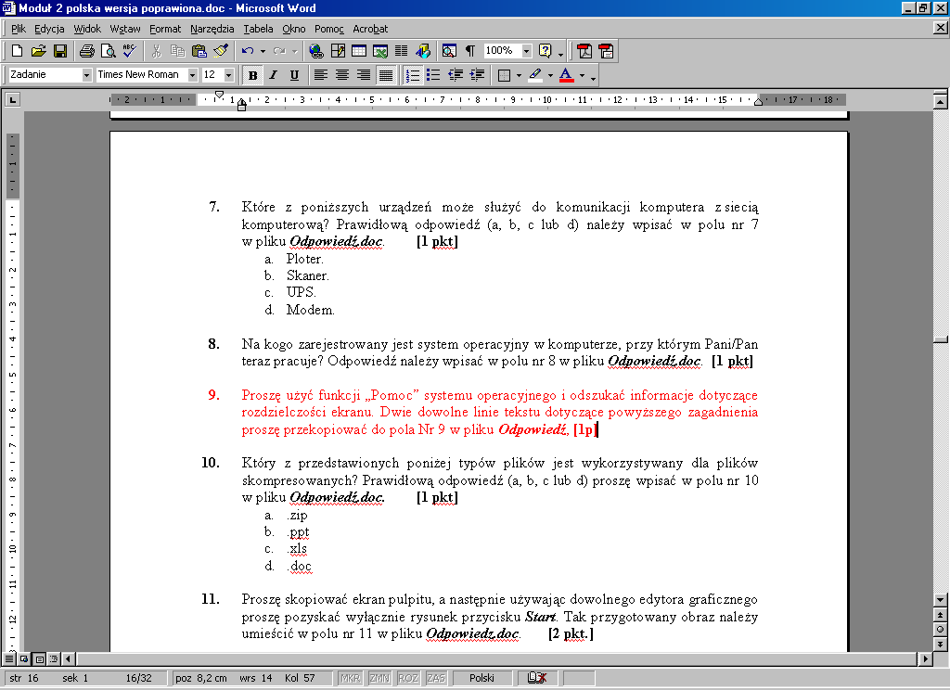
  - Pasek tytułowy.
  - Pasek menu.
  - Pasek stanu.
  - Pasek narzędziowy.

Odpowiedź (a, b, c lub d) należy wpisać w polu nr 9 w pliku Odpowiedź.doc. 1 pkt]

- Który z przedstawionych poniżej typów plików jest wykorzystywany dla plików skompresowanych?
  - .zip
  - .ppt
  - .xls
  - .doc
Odpowiedź (a, b, c lub d) należy wpisać w polu nr 10 w pliku Odpowiedź.doc. [1 pkt]

- Rozmieścić ikony na pulpicie porządkując je według nazw. [1 pkt]

- Skopiować ekran pulpitu po wykonaniu zadania 11, a następnie umieścić obraz ekranu na drugiej stronie w pliku Odpowiedź.doc. [2 pkt.]

- Odszukać w folderze ecdltest plik podanie.doc i określić datę jego ostatniej modyfikacji. Odczytaną datę należy wpisać w polu nr 13 w pliku Odpowiedź.doc. [1 pkt]

- Odszukać w folderze ecdltest i jego podfolderach wszystkie pliki o rozszerzeniu .txt i nadać im atrybut „Tylko do odczytu”. [2 pkt.]

- Odszukać w folderze ecdltest plik biblioteka.rtf i zmienić jego nazwę na biblioteka_moja.rtf. [1 pkt]

- Utworzyć w folderze ecdltest nowy folder o nazwie dni tygodnia. [1 pkt]

- W folderze dni tygodnia utworzyć dwa foldery: wtorek i środa zgodnie ze schematem przedstawionym poniżej. [2 pkt.]
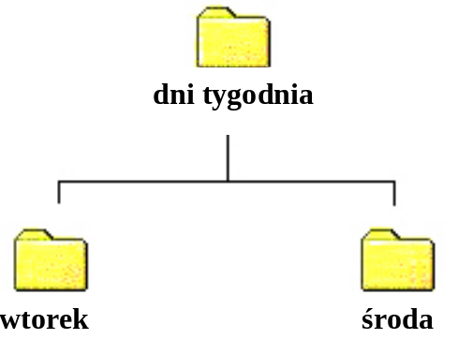
- Przenieść dwa ostatnio modyfikowane pliki z rozszerzeniem .doc z folderu ecdltest do folderu środa. [1 pkt]

- Usunąć z folderu ecdltest pliki spis_kaset.doc oraz sklep_muzyczny.doc. [1 pkt]

- W folderze ecdltest utworzyć kopię pliku muzyka.rtf i zapisać ją jako plik melodie.doc. [1 pkt]

- W folderze ecdltest określić liczbę plików o dowolnym rozszerzeniu, których trzecią literą w nazwie jest litera b. Liczbę plików należy wpisać w polu nr 21 w pliku Odpowiedź.doc. [2 pkt.]

- Podać liczbę wszystkich plików znajdujących się w folderze ecdltest i jego podfolderach. Liczbę należy wpisać w polu nr 22 w pliku Odpowiedź.doc. [2 pkt.]

- W folderze wtorek utworzyć skrót do największego pliku jaki znajduje się w folderze ecdltest. [1 pkt]

- Wydrukować plik Odpowiedź.doc na dołączonej drukarce lub do pliku test25.prn w folderze Odpowiedź. [1 pkt]

Test 2.6
Test poniższy należy do zestawu testów z modułu 2 „Użytkowanie komputerów”. Egzamin polega na udzieleniu odpowiedzi na pytania związane z obsługą komputera. Zdający będzie także proszony o utworzenie struktury folderów (katalogów), która pozwoli wykonać kolejne zadania związane z zarządzaniem plikami i folderami wewnątrz tej struktury.

- Odszukać folder Odpowiedź na dysku wskazanym przez egzaminatora. Otworzyć plik Odpowiedź.doc znajdujący się w tym folderze. W polu nr 1 po słowie Identyfikator należy wpisać swój Numer EKUK, a po słowie Nr testu numer zdawanego testu. Zapisać plik Odpowiedź.doc na dysku. [4 pkt.]

- Wykorzystując funkcję „Pomoc” systemu operacyjnego odszukać informacje dotyczące tematu rozdzielczość ekranu. Przekopiować dwie dowolne linie tekstu dotyczące powyższego zagadnienia do pola nr 2 w pliku Odpowiedź.doc. [1 pkt]

- Które ze zdań dotyczących systemu operacyjnego jest fałszywe?
System operacyjny pełni następujące funkcje:
  - Nadzoruje wymianę informacji pomiędzy poszczególnymi urządzeniami systemu komputerowego.
  - Organizuje zapis informacji na dysku.
  - Zabezpiecza dane przed wirusami komputerowymi.
  - Zarządza pamięcią operacyjną.
Odpowiedź (a, b, c lub d) należy wpisać w polu nr 3 w pliku Odpowiedź.doc. [1 pkt]

- Proszę dokończyć zdanie: „Aby zabezpieczyć dyskietkę 3,5’’ (1,44 MB) przed zapisem należy ...”. Odpowiedź należy wpisać w polu nr 4 w pliku Odpowiedź.doc. [1 pkt]

- Która z przedstawionych poniżej ikon symbolizuje plik z danymi?
a) b) c) d)


Odpowiedź (a, b, c lub d) należy wpisać w polu nr 5 w pliku Odpowiedź.doc. 1 pkt]

- Jaki jest cel wykonywania kompresji pliku?
  - Zmniejszenie liczby plików na dysku.
  - Utworzenie zapasowej kopii pliku.
  - Zabezpieczenie pliku przed działaniem wirusa komputerowego.
  - Zwiększenie ilości wolnego miejsca na dysku.
Odpowiedź (a, b, c lub d) należy wpisać w polu nr 6 w pliku Odpowiedź.doc. [1 pkt]

- Jaki będzie rezultat pracy skanera antywirusowego?
  - Skanowane pliki zostaną skompresowane.
  - Skanowane pliki zostaną usunięte.
  - Pliki zarażone wirusem zostaną oznaczone jako zainfekowane.
  - Pliki zarażone wirusem zostaną usunięte lub poddane działaniu, zgodnie z wybraną opcją programu.
Odpowiedź (a, b, c lub d) należy wpisać w polu nr 7 w pliku Odpowiedź.doc. [1 pkt]

- Podać wielkość pamięci RAM dostępnej na komputerze, przy którym teraz Pani/Pan pracuje. Odpowiedź należy wpisać w polu nr 8 w pliku Odpowiedź.doc. [1 pkt.]

- Które z poniższych urządzeń może służyć do przenoszenia informacji z komputera na papier?
  - Skaner.
  - UPS.
  - Ploter.
  - Modem.
Odpowiedź (a, b, c lub d) należy wpisać w polu nr 9 w pliku Odpowiedź.doc. [1 pkt]

- Który z przedstawionych poniżej typów plików jest wykorzystywany dla plików baz danych?
  - .xls
  - .mdb
  - .zip
  - .doc
Odpowiedź (a, b, c lub d) należy wpisać w polu nr 10 w pliku Odpowiedź.doc. [1 pkt]

- Posortować malejąco według daty modyfikacji zawartość folderu ecdltest. [1 pkt]

- Skopiować ekran przedstawiający zawartość folderu ecdltest po wykonaniu zadania 11. Wkleić obraz tego ekranu na drugiej stronie w pliku Odpowiedź.doc. [2 pkt.]

- W folderze ecdltest utworzyć nowy folder o nazwie miesiące. [1 pkt]

- W folderze miesiące utworzyć dwa foldery: luty i marzec zgodnie ze schematem przedstawionym na rysunku. [2 pkt.]

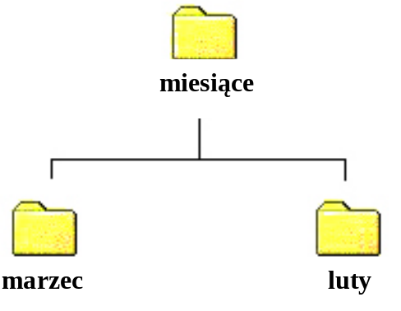
- Przenieść dwa największe pliki z rozszerzeniem .ppt z folderu ecdltest do folderu luty. [1 pkt]

- Przekopiować najmniejszy plik z rozszerzeniem .rtf z folderu ecdltest do folderu marzec. [1 pkt]

- Usunąć z folderu ecdltest pliki spis_kaset.doc oraz finanse.txt. [1 pkt]

- W folderze ecdltest utworzyć kopię pliku samochody.rtf i zapisać ją jako plik pojazdy.doc. [1 pkt]

- Podać liczbę wszystkich plików znajdujących się w folderze ecdltest i jego podfolderach. Liczbę należy wpisać w polu nr 19 w pliku Odpowiedź.doc. [2 pkt.]

- Odszukać w folderze ecdltest plik o największym rozmiarze i podać datę jego ostatniej modyfikacji. Nazwę pliku i datę należy wpisać w polu nr 20 w pliku Odpowiedź.doc. [1 pkt]

- Odszukać na dysku wszystkie pliki o rozszerzeniu .ppt i nadać im atrybut „Tylko do odczytu”. [2 pkt.]

- W folderze marzec utworzyć skrót do największego pliku jaki znajduje się w folderze ecdltest. [1 pkt]

- W folderze ecdltest określić liczbę plików o rozszerzeniu .txt, które zawierają tekst Moduł. Liczbę plików należy wpisać w polu nr 23 w pliku Odpowiedź.doc. [2 pkt.]

- Wydrukować plik Odpowiedź.doc na dołączonej drukarce lub do pliku test26.prn w folderze Odpowiedź. [1 pkt]

Test 2.7
Test poniższy należy do zestawu testów z modułu 2 „Użytkowanie komputerów”. Egzamin polega na udzieleniu odpowiedzi na pytania związane z obsługą komputera. Zdający będzie także proszony o utworzenie struktury folderów (katalogów), która pozwoli wykonać kolejne zadania związane z zarządzaniem plikami i folderami wewnątrz tej struktury.

- Odszukać folder Odpowiedź na dysku wskazanym przez egzaminatora. Otworzyć plik Odpowiedź.doc znajdujący się w tym folderze. W polu nr 1 po słowie Identyfikator należy wpisać swój Numer EKUK, a po słowie Nr testu numer zdawanego testu. Zapisać plik Odpowiedź.doc na dysku. [4 pkt.]

- Wykorzystując funkcję „Pomoc” systemu operacyjnego odszukać informacje dotyczące tematu wirusy. Dwie dowolne linie tekstu dotyczące powyższego zagadnienia przekopiować do pola nr 2 w pliku Odpowiedź.doc. [1 pkt]

- Które ze zdań dotyczących formatowania dysków jest prawdziwe?
Formatowanie dysku:
- Pozwala odzyskać skasowane pliki.
- Przygotowuje dysk do zapisywania na nim danych.
- Nie usuwa informacji znajdujących się na dysku.
- Chroni pliki przed skasowaniem.
Odpowiedź (a, b, c lub d) należy wpisać w polu nr 3 w pliku Odpowiedź.doc. [1 pkt]

- Które z poniższych zdań jest fałszywe?
Kompresując dane na dysku:
- Można wybrać dowolny zestaw plików i folderów poddawanych kompresji.
- Można zmienić domyślny stopień kompresji.
- Można automatycznie tworzyć podział powstającego archiwum na pliki o ustalonym rozmiarze (np. 1.44 MB).
- Istnieje niebezpieczeństwo nieumyślnego sformatowania dysku w wyniku kompresowania danych.
Odpowiedź (a, b, c lub d) należy wpisać w polu nr 4 w pliku Odpowiedź.doc. [1 pkt]

- Która z wymienionych poniżej opcji pozwala zmienić domyślną zainstalowaną drukarkę na inną drukarkę zainstalowaną w systemie?
  - Ustaw jako domyślną.
  - Wstrzymaj drukowanie.
  - Przechwyć port drukarki.
  - Dodaj drukarkę.
Odpowiedź (a, b, c lub d) należy wpisać w polu nr 5 w pliku Odpowiedź.doc. [1 pkt]

- Jaki może być rezultat działania wirusa komputerowego?
  - Szybsza praca komputera.
  - Spowolnienie wykonywania się programów.
  - Bardziej efektywna praca systemu operacyjnego.
  - Łatwiejszy dostęp do Internetu.
Odpowiedź (a, b, c lub d) należy wpisać w polu nr 6 w pliku Odpowiedź.doc. [1 pkt]
- Które z poniższych urządzeń może służyć do przenoszenia obrazów z papieru do komputera?
  - Skaner.
  - UPS.
  - Ploter.
  - Modem.
Odpowiedź (a, b, c lub d) należy wpisać w polu nr 7 w pliku Odpowiedź.doc. [1 pkt]

- Który z przedstawionych poniżej typów plików jest charakterystyczny dla plików utworzonych przez program arkusza kalkulacyjnego?
  - .mp3
  - .doc
  - .gif
  - .xls
Odpowiedź (a, b, c lub d) należy wpisać w polu nr 8 w pliku Odpowiedź.doc. [1 pkt]

- Która z przedstawionych poniżej ikon symbolizuje skrót?
a) b) c) d)

Odpowiedź (a, b, c lub d) należy wpisać w polu nr 9 w pliku Odpowiedź.doc. [1 pkt]

- Które dwa foldery przedstawione poniżej nie zawierają podfolderów?
a) b) c) d)

Odpowiedź (a, b, c lub d) należy wpisać w polu nr 10 w pliku Odpowiedź.doc. [1 pkt]

- W folderze ecdltest utworzyć nowy folder o nazwie pory_roku. [1 pkt]

- W folderze pory_roku utworzyć dwa nowe foldery: lato i zima zgodnie ze schematem przedstawionym poniżej. [2 pkt.]

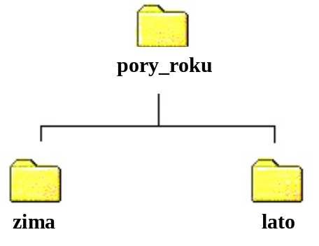
- Przenieść dwa najstarsze pliki z folderu ecdltest do folderu zima. [1 pkt]

- Przekopiować wszystkie pliki z rozszerzeniem .txt znajdujące się w folderze ecdltest i jego podfolderach do folderu lato. [2 pkt.]

- Usunąć z folderu ecdltest pliki opłaty.doc oraz dostawy.xls. [1 pkt]

- Na dysku roboczym w folderze Odpowiedź utworzyć skrót do folderu ecdltest. [1 pkt]

- Proszę zmienić w folderze ecdltest atrybut pliku galeria.ppt na „Tylko do odczytu”. [1 pkt]

- Posortować malejąco według rozmiaru zawartość folderu ecdltest. [1 pkt]

- Skopiować ekran przedstawiający zawartość folderu ecdltest po wykonaniu zadania 18 a następnie umieścić obraz ekranu na drugiej stronie w pliku Odpowiedź.doc. [2 pkt.]

- Podać liczbę wszystkich plików w folderze ecdltest (oraz w jego podfolderach), mających rozszerzenie .txt, których nazwa rozpoczyna się na literę m. Liczbę należy wpisać w polu nr 20 w pliku Odpowiedź.doc. [2 pkt.]

- Odszukać w folderze ecdltest ostatnio modyfikowany plik i podać jego nazwę, rozszerzenie i rozmiar. Odpowiedź należy wpisać w polu nr 21 w pliku Odpowiedź.doc. [1 pkt]

- Określić liczbę wszystkich plików znajdujących się w folderze ecdltest, które były modyfikowane w okresie od 10 do 11 sierpnia 2003 roku. Liczbę należy wpisać w polu nr 22 w pliku Odpowiedź.doc. [2 pkt.]

- Odszukać w folderze ecdltest plik kolory.rtf i zmienić jego nazwę na kolory_podstawowe.rtf. [1 pkt]

- Wydrukować plik Odpowiedź.doc na dołączonej drukarce lub do pliku test27.prn w folderze Odpowiedź. [1 pkt]

Test 2.8
Test poniższy należy do zestawu testów z modułu 2 „Użytkowanie komputerów”. Egzamin polega na udzieleniu odpowiedzi na pytania związane z obsługą komputera. Zdający będzie także proszony o utworzenie struktury folderów (katalogów), która pozwoli wykonać kolejne zadania związane z zarządzaniem plikami i folderami wewnątrz tej struktury.

- Odszukać folder Odpowiedź na dysku wskazanym przez egzaminatora. Otworzyć plik Odpowiedź.doc znajdujący się w tym folderze. W polu nr 1 po słowie Identyfikator należy wpisać swój Numer EKUK, a po słowie Nr testu numer zdawanego testu. Zapisać plik Odpowiedź.doc na dysku. [4 pkt.]

- Który z przedstawionych poniżej elementów okna służy do zamknięcia okna aplikacji?
a) |  | b) |  | c) |  | d)

Odpowiedź (a, b, c lub d) należy wpisać w polu nr 2 w pliku Odpowiedź.doc. [1 pkt]

- Wykorzystując funkcję „Pomoc” systemu operacyjnego odszukać informacje dotyczące tematu karty graficzne. Dwie dowolne linie tekstu dotyczące powyższego zagadnienia przekopiować do pola nr 3 w pliku Odpowiedź.doc. [1 pkt]

- Która z przedstawionych poniżej ikon przedstawia folder?
a) b) c) d)

Odpowiedź (a, b, c lub d) należy wpisać w polu nr 4 w pliku Odpowiedź.doc. 1 pkt]

- W przypadku stwierdzenia zawieszenia pracy aplikacji, należy:
  - Zrestartować komputer.
  - Wyłączyć komputer z sieci.
  - Dokonać próby usunięcia zawieszonej aplikacji z pamięci komputera przy pomocy innego programu.
  - Dokonać próby ponownego uruchomienia zawieszonej aplikacji.
Odpowiedź (a, b, c lub d) należy wpisać w polu nr 5 w pliku Odpowiedź.doc. [1 pkt]

- Co stanie się z plikami po odzyskaniu ich z folderu plików usuniętych (kosza)?
  - Pliki zostaną skopiowane na nośnik przenośny.
  - Pliki zostaną definitywnie usunięte z dysku.
  - Pliki będą „tylko do odczytu”.
  - Pliki zostaną umieszczone w ich poprzedniej lokalizacji.
Odpowiedź (a, b, c lub d) należy wpisać w polu nr 6 w pliku Odpowiedź.doc. [1 pkt]

- Dlaczego wykonywanie kopii zapasowych plików na przenośnych nośnikach pamięci jest ważne?
  - Pliki są zawsze wolne od wirusów.
  - Nie istnieje zagrożenie utraty danych spowodowane uszkodzeniem dysku.
  - Niepotrzebne pliki usuwane są z dysku.
  - Powiększa się wolna przestrzeń na dysku.
Odpowiedź (a, b, c lub d) należy wpisać w polu nr 7 w pliku Odpowiedź.doc. [1 pkt]

- Kompresowanie pliku powoduje, że:
  - Plik staje się plikiem tylko do odczytu.
  - Plik staje się plikiem ukrytym.
  - Zmniejsza się wielkość pliku.
  - Usuwane są z pliku wszystkie wirusy, jeśli plik je zawierał.
Odpowiedź (a, b, c lub d) należy wpisać w polu nr 8 w pliku Odpowiedź.doc. [1 pkt]

- Efektem działania wirusa komputerowego może być:
  - Uszkodzenie monitora.
  - Brak dostępu do zawartości twardego dysku.
  - Uszkodzenie karty sieciowej.
  - Uszkodzenie modemu.
Odpowiedź (a, b, c lub d) należy wpisać w polu nr 9 w pliku Odpowiedź.doc. [1 pkt]

- Jak nazywa się system operacyjny i jaka jest jego wersja w komputerze, przy którym Pani/Pan teraz pracuje? Odpowiedź należy wpisać w polu nr 10 w pliku Odpowiedź.doc. [2 pkt.]

- Który z przedstawionych poniżej typów plików jest charakterystyczny dla multimedialnych plików video?
  - .xls
  - .ppt
  - .mpg
  - .mp3
Odpowiedź (a, b, c lub d) należy wpisać w polu nr 11 w pliku Odpowiedź.doc. [1 pkt]

- W folderze ecdltest utworzyć nowy folder o nazwie Rozrywka. [1 pkt]

- W folderze Rozrywka utworzyć dwa foldery: Muzyka i Filmy zgodnie ze schematem przedstawionym na rysunku. [2 pkt.]

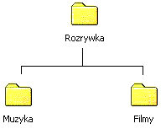

- Przekopiować plik repertuar_kin.rtf z folderu ecdltest do folderu Filmy. [1 pkt]

- Przenieść dwa największe pliki z rozszerzeniem .wmf z folderu ecdltest do folderu Muzyka. [1 pkt]

- Odszukać na dysku roboczym plik galeria.ppt i określić datę jego utworzenia. Odpowiedź należy wpisać w polu nr 16 w pliku Odpowiedź.doc. 1 pkt]

- Odszukać na dysku roboczym w folderze ecdltest i jego podfolderach wszystkie pliki o rozszerzeniu .pps i nadać im atrybut „Tylko do odczytu”. [2 pkt.]

- Utworzyć w folderze ecdltest skrót do pliku Odpowiedź.doc. [1 pkt]

- W folderze ecdltest usunąć plik muzyka.rtf. [1 pkt]

- Posortować malejąco według daty modyfikacji zawartość folderu ecdltest. [1 pkt]

- Skopiować ekran przedstawiający zawartość folderu ecdltest po wykonaniu zadania 20 a następnie umieścić obraz ekranu na drugiej stronie w pliku Odpowiedź.doc. [2 pkt.]

- W folderze ecdltest zmienić nazwę folderu Rozrywka na Wypoczynek. [1 pkt]

- Podać liczbę wszystkich plików znajdujących się w folderze ecdltest i jego podfolderach, których nazwy zaczynają się na literę g i kończą się literą a (rozszerzenia dowolne). Liczbę plików należy wpisać w polu nr 23 w pliku Odpowiedź.doc. [2 pkt.]

- Wydrukować plik Odpowiedź.doc na dołączonej drukarce lub do pliku test28.prn w folderze Odpowiedź. [1 pkt]

Test 2.9
Test poniższy należy do zestawu testów z modułu 2 „Użytkowanie komputerów”. Egzamin polega na udzieleniu odpowiedzi na pytania związane z obsługą komputera. Zdający będzie także proszony o utworzenie struktury folderów (katalogów), która pozwoli wykonać kolejne zadania związane z zarządzaniem plikami i folderami wewnątrz tej struktury.

- Odszukać folder Odpowiedź na dysku wskazanym przez egzaminatora. Otworzyć plik Odpowiedź.doc znajdujący się w tym folderze. W polu nr 1 po słowie Identyfikator należy wpisać swój Numer EKUK, a po słowie Nr testu numer zdawanego testu. Zapisać plik Odpowiedź.doc na dysku. [4 pkt.]

- W jakiej sytuacji przedstawionej poniżej nie można usunąć pliku z dysku?
  - Plik posiada atrybut „Tylko do odczytu”.
  - Plik jest aktualnie używany przez pracującą aplikację.
  - Plik jest zawirusowany.
  - Plik jest odzyskany z folderu plików usuniętych (kosz).
Odpowiedź (a, b, c lub d) należy wpisać w polu nr 2 w pliku Odpowiedź.doc. [1 pkt]

- Które z poniższych określeń jest właściwą nazwą fragmentu okna przedstawionego poniżej?

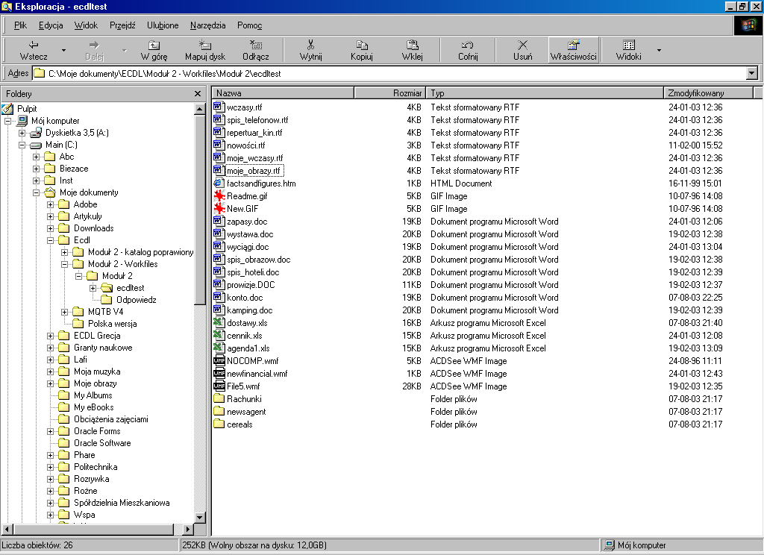

  - Pasek tytułowy.
  - Pasek narzędziowy.
  - Pasek menu.
  - Pasek stanu.
Odpowiedź (a, b, c lub d) należy wpisać w polu nr 3 w pliku Odpowiedź.doc. [1 pkt]

- Właściwe rozszerzenie nazwy pliku jest ważne ponieważ:
  - Pozwala na przypisanie pliku do obsługującej go aplikacji.
  - Pozwala zabezpieczyć plik przed możliwością modyfikacji jego zawartości.
  - Pozwala na swobodne kopiowanie pliku.
  - Nie pozwala na kasowanie pliku.
Odpowiedź (a, b, c lub d) należy wpisać w polu nr 4 w pliku Odpowiedź.doc. [1 pkt]

- Która z podanych poniżej opcji spowoduje chwilowe zatrzymanie drukowania dokumentu?
  - Użyj drukarki w trybie offline.
  - Ustaw drukarkę jako domyślną.
  - Anuluj drukowanie.
  - Wstrzymaj drukowanie.
Odpowiedź (a, b, c lub d) należy wpisać w polu nr 5 w pliku Odpowiedź.doc. [1 pkt]

- Wykorzystując funkcję „Pomoc” systemu operacyjnego odszukać informacje dotyczące tematu karty dźwiękowe. Dwie dowolne linie tekstu dotyczące powyższego zagadnienia przekopiować do pola nr 6 w pliku Odpowiedź.doc. [1 pkt]

- Rozmieścić ikony na pulpicie porządkując je według nazw. [1 pkt]

- Skopiować ekran pulpitu po wykonaniu zadania 7, a następnie umieścić obraz ekranu na drugiej stronie w pliku Odpowiedź.doc 2 pkt.]

- Jaki jest cel wykonywania kompresji pliku?
  - Zmniejszenie liczby plików na dysku.
  - Utworzenie zapasowej kopii pliku.
  - Zabezpieczenie pliku przed działaniem wirusa komputerowego.
  - Zwiększenie ilości wolnego miejsca na dysku.
Odpowiedź (a, b, c lub d) należy wpisać w polu nr 9 w pliku Odpowiedź.doc. [1 pkt]

- Które z poniższych stwierdzeń określa skutek działania wirusa komputerowego?
- Pliki zostały poddane kompresji.
- Pliki mają zmieniony rozmiar.
- Pliki zostały przeniesione.
- Pliki zostały skopiowane na przenośny nośnik pamięci.
Odpowiedź (a, b, c lub d) należy wpisać w polu nr 10 w pliku Odpowiedź.doc. [1 pkt]

- Który z przedstawionych poniżej typów plików jest charakterystyczny dla plików graficznych?
  - .doc
  - .ppt
  - .mdb
  - .gif
Odpowiedź (a, b, c lub d) należy wpisać w polu nr 11 w pliku Odpowiedź.doc. 1 pkt]

- W folderze ecdltest utworzyć nowy folder o nazwie Sztuka. [1 pkt]

- W folderze Sztuka utworzyć dwa foldery: Galeria i Wystawa zgodnie ze schematem przedstawionym na rysunku. [2 pkt.]

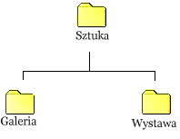
- Przenieść dwa największe pliki z rozszerzeniem .gif z folderu ecdltest do folderu Wystawa. [1 pkt]

- Odszukać na dysku roboczym plik megane_cabrio.jpg i zmienić jego nazwę na kabriolet.jpg. [1 pkt]

- Przekopiować plik wakacje.jpg z folderu ecdltest do folderu Galeria. [1 pkt]

- Usunąć pliki z raport.doc i francja.wmf z folderu ecdltest. [1 pkt]

- Utworzyć w folderze Galeria skrót do pliku velsatis.jpg znajdującego się w folderze ecdltest. [1 pkt]

- Zmienić nazwę folderu Galeria na Muzeum. [1 pkt]

- Odszukać w folderze ecdltest plik o największym rozmiarze i podać datę jego ostatniej modyfikacji. Odpowiedź (nazwę pliku i datę modyfikacji) należy wpisać w polu nr 20 w pliku Odpowiedź.doc. [1 pkt]

- Określić liczbę wszystkich plików znajdujących się w folderze ecdltest, które zostały zmodyfikowane w dniu 14 sierpnia 2003 roku. Liczbę należy wpisać w polu nr 21 w pliku Odpowiedź.doc. [2 pkt.]

- Odszukać na dysku roboczym wszystkie pliki o rozszerzeniu .xls i nadać im atrybut „Tylko do odczytu”. [2 pkt.]

- Określić liczbę plików z rozszerzeniem .jpg w folderze ecdltest i jego podfolderach. Liczbę należy wpisać w polu nr 23 w pliku Odpowiedź.doc. [2 pkt.]

- Wydrukować plik Odpowiedź.doc na dołączonej drukarce lub do pliku test29.prn w folderze Odpowiedź. [1 pkt]

Test 2.10
Test poniższy należy do zestawu testów z modułu 2 „Użytkowanie komputerów”. Egzamin polega na udzieleniu odpowiedzi na pytania związane z obsługą komputera. Zdający będzie także proszony o utworzenie struktury folderów (katalogów), która pozwoli wykonać kolejne zadania związane z zarządzaniem plikami i folderami wewnątrz tej struktury.

- Odszukać folder Odpowiedź na dysku wskazanym przez egzaminatora. Otworzyć plik Odpowiedź.doc znajdujący się w tym folderze. W polu nr 1 po słowie Identyfikator należy wpisać swój Numer EKUK, a po słowie Nr testu numer zdawanego testu. Zapisać plik Odpowiedź.doc na dysku. [4 pkt.]

- Które ze stwierdzeń dotyczących formatowania dysków jest fałszywe?
Formatowanie dysku:
- Usuwa dane, które się na nim znajdują.
- Przygotowuje dysk do zapisywania danych.
- Zabezpiecza dane przed usunięciem.
- Jest operacją, którą należy wykonać na każdym dysku.
Odpowiedź (a, b, c lub d) należy wpisać w polu nr 2 w pliku Odpowiedź.doc. [1 pkt]

- Która z przedstawionych poniżej ikon symbolizuje plik?
a) b) c) d)

Odpowiedź (a, b, c lub d) należy wpisać w polu nr 3 w pliku Odpowiedź.doc. [1 pkt]

- W przypadku stwierdzenia zawieszenia pracy aplikacji, należy:
  - Zrestartować komputer.
  - Wyłączyć komputer z sieci.
  - Dokonać próby usunięcia zawieszonej aplikacji z pamięci komputera przy pomocy innego programu.
  - Dokonać próby ponownego uruchomienia zawieszonej aplikacji.
Odpowiedź (a, b, c lub d) należy wpisać w polu nr 4 w pliku Odpowiedź.doc. 1 pkt]

- Które z poniższych określeń jest właściwą nazwą fragmentu okna przedstawionego poniżej?

  - Pasek tytułowy.
  - Pasek menu.
  - Pasek stanu.
  - Pasek przewijania.

Odpowiedź (a, b, c lub d) należy wpisać w polu nr 5 w pliku Odpowiedź.doc. [1 pkt]

- Dokończyć zdanie: „Aby zabezpieczyć dyskietkę 3,5’’ (1,44 MB) przed zapisem należy ...”. Odpowiedź należy wpisać w polu nr 6 w pliku Odpowiedź.doc. [1 pkt]

- Jaki może być rezultat działania wirusa komputerowego? Prawidłową odpowiedź (a, b, c lub d) należy wpisać w polu nr 7 w pliku Odpowiedź.doc. [1 pkt]
  - Szybsza praca komputera.
  - Spowolnienie wykonywania się programów.
  - Bardziej efektywna praca systemu operacyjnego.
  - Łatwiejszy dostęp do Internetu.

- Jaki jest cel wykonywania kompresji pliku?
  - Zmniejszenie liczby plików na dysku.
  - Utworzenie zapasowej kopii pliku.
  - Zabezpieczenie pliku przed działaniem wirusa komputerowego.
  - Zwiększenie ilości wolnego miejsca na dysku.
Odpowiedź (a, b, c lub d) należy wpisać w polu nr 8 w pliku Odpowiedź.doc. [1 pkt]

- Po usunięciu plików z foldera plików usuniętych (kosza):
  - Pliki powrócą do swoich poprzednich miejsc (lokalizacji).
  - Pliki zostaną definitywnie usunięte z dysku.
  - Pliki zostaną skopiowane a ich nazwy zostaną zmienione.
  - Pliki zostaną wydrukowane.
Odpowiedź (a, b, c lub d) należy wpisać w polu nr 9 w pliku Odpowiedź.doc. [1 pkt]

- Który z przedstawionych poniżej typów plików jest charakterystyczny dla plików prezentacji multimedialnych?
  - .doc
  - .ppt
  - .mdb
  - .gif
Odpowiedź (a, b, c lub d) należy wpisać w polu nr 10 w pliku Odpowiedź.doc. [1 pkt]

- Wykorzystując funkcję „Pomoc” systemu operacyjnego odszukać informacje dotyczące tematu czcionki. Przekopiować dwie dowolne linie tekstu dotyczącego tego zagadnienia do pola nr 11 w pliku Odpowiedź.doc. [1 pkt]

- Utworzyć w folderze ecdltest nowy folder o nazwie Podróże. [1 pkt]

- W folderze Podróże utworzyć dwa foldery: Transport i Ośrodki zgodnie ze schematem przedstawionym na rysunku. [2 pkt.]

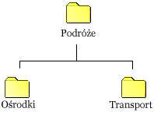
- Przenieść z folderu ecdltest do folderu Transport dwa największe pliki z rozszerzeniem .ppt. [1 pkt]

- Odszukać na dysku roboczym plik megane2.jpg i zmienić jego nazwę na sedan.jpg. [1 pkt]

- Przekopiować plik galeria.ppt z folderu ecdltest do folderu Ośrodki. [1 pkt]

- Utworzyć w folderze Transport skrót do folderu ecdltest. [1 pkt]

- Odszukać na dysku roboczym plik moduły.pps i określić datę jego ostatniej modyfikacji. Odpowiedź (nazwę pliku i datę) należy wpisać w polu nr 18 w pliku Odpowiedź.doc. [1 pkt]

- Posortować malejąco według rozmiaru zawartość folderu ecdltest. [1 pkt]

- Skopiować ekran przedstawiający zawartość folderu ecdltest po wykonaniu zadania 19 a następnie umieścić obraz ekranu na drugiej stronie w pliku Odpowiedź.doc. [2 pkt.]

- Odszukać w folderze ecdltest i jego podfolderach wszystkie pliki o czteroliterowej nazwie i dowolnym rozszerzeniu. Liczbę plików należy wpisać w polu nr 21 w pliku Odpowiedź.doc. [2 pkt.]

- Usunąć z folderu ecdltest pliki spis_hoteli.doc oraz dalmacja.htm. [1 pkt]

- Podać liczbę wszystkich plików znajdujących się w folderze ecdltest i jego podfolderach, których nazwy zaczynają się na literę m i mają trzeci znak będący literą d (rozszerzenia dowolne). Liczbę plików należy wpisać w polu nr 23 w pliku Odpowiedź.doc. [2 pkt.]

- Wydrukować plik Odpowiedź.doc na dołączonej drukarce lub do pliku test210.prn w folderze Odpowiedź. [1 pkt]

